Die Organspende in Deutschland

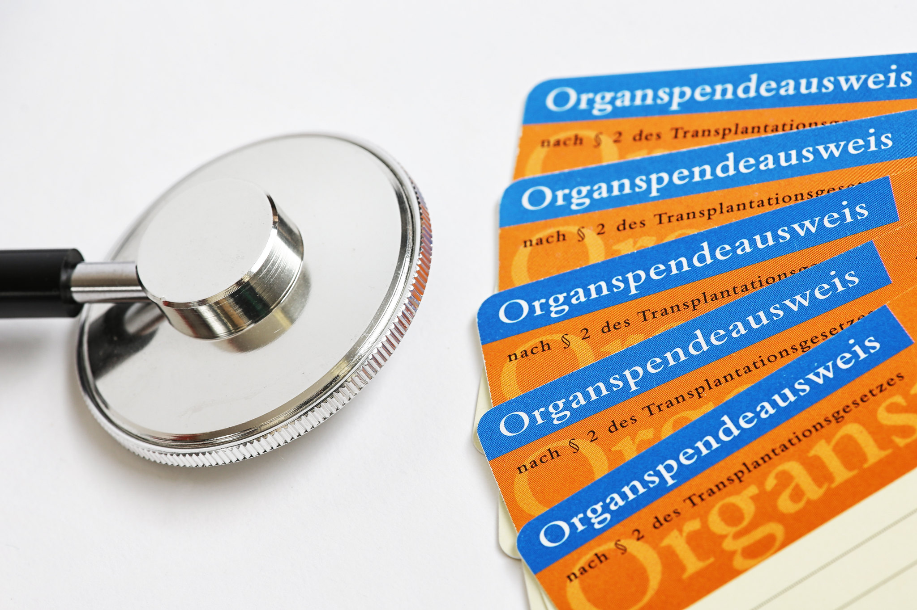In Deutschland warten mehr als 9000 Patienten auf ein Organ einer Spenderin oder eines Spenders (donor) – dabei spenden nur 1000 Menschen pro Jahr ihre Organe. So stirbt alle 8 Stunden ein Patient, weil es kein passendes Organ gibt. Aus diesem Grund wurde im Bundestag am Donnerstag, den 16. Januar 2020, über neue Organspende-Regeln abgestimmt. Aber welche Organe können gespendet werden und wie ist die Organspende in Deutschland geregelt? Das erfahrt ihr diese Woche im Frühstücksei.
CC flickr / Tim Reckmann

1. Der Körper des Menschen

Der menschliche Körper besteht aus verschiedenen Organen und Körperteilen. Sicher kennt ihr schon einige.

- Schreibe die Namen der
Körperteile auf die Linien.

- Weißt du nicht mehr weiter?
Ordne die Begriffe zu:
- das Bein (-e)
- der Fuß (“,-e)
- die Hand (“,-e)
- der Kopf
- das Auge (-n)
- die Nase
- der Po
- der Bauch
- der Arm (-e)
- der Mund
- der Rücken

erstellt mit Canva.com

- Jetzt kennt ihr die Körperteile auf Deutsch. Testet euch in einem Quiz: https://create.kahoot.it/details/korperteile/bbbf25ca-1693-4faf-892b-514a4b36647b
2. Organspende: Was ist das?

Schaut euch das Video an, in dem erklärt wird, was Organspende ist.

- Was ist der Unterschied zwischen Lebendorganspende und Organspende nach dem Tod?
Sprecht zu zweit.

- Welche Organe kamen im Video vor? _____________________________________________

- Welche weiteren Organe kann man noch spenden? Findet 5, schaut ihre deutsche Übersetzung im Wörterbuch nach und tragt sie in diese Liste ein:

Niederländisch | Deutsch

- Wärst du dazu bereit Organe zu spenden? Finde ein Argument dafür (pro) und eins dagegen (contra).
+ : ________________________________________________________________________
- : ________________________________________________________________________

3. Dein eigener Organspendeausweis (Unterstufe/Mittelstufe)

Druckt euch dieses Formular aus.

- Faltet das Papier so, dass ihr nur den deutschen Organspendeausweis sehen könnt und füllt ihn aus. Versteht ihr ein Wort nicht? Schaut im niederländischen Ausweis nach.

- Wie kann man nach den Informationen auf dem Ausweis fragen? Erarbeitet - gemeinsam oder in Gruppen - Fragen nach den Informationen, die ihr auf dem Ausweis angegeben habt.
Zum Beispiel: Wie heißt du? (Name), Spendest du Organe und wenn ja, welche? …
___________________________________________________________________________________________________________________________________________________________________________________________________________________________________________________________________________________________________________________________________________________________________________________________________________
- Arbeitet zu zweit und fragt euch gegenseitig. Füllt den niederländischen Organspendeausweis mit den Antworten eurer Partnerin oder eures Partners aus.
4. Der Bundestag und seine Regeln zur Organspende (Mittelstufe/Oberstufe)
Am 16. Januar 2020 wurde im Bundestag über neue Regeln zur Organspende abgestimmt.

- Schaut euch das Video der Tagesschau zur Bundestagsabstimmung an.

Für das Problem, dass es zu wenige Organspenderinnen und Organspender in Deutschland gibt, standen zwei Lösungsvorschläge zur Debatte: die Entscheidungslösung und die Widerspruchslösung.

- Bildet 2 Gruppen und schaut das Video ein weiteres Mal an. Dabei konzentriert sich eine Gruppe auf die Entscheidungslösung und die andere Gruppe auf die Widerspruchslösung. Macht euch Notizen zu eurem Lösungsvorschlag und ergänzt die Informationen dann gemeinsam in eurer Gruppe.

Entscheidungslösung | Widerspruchslösung

- Sucht euch nun ein/e Partner/in aus der anderen Gruppe. Erklärt ihr/ihm was euren Lösungsvorschlag ausmacht und tragt in die Tabelle die mündlichen Informationen eurer Partnerin / eures Partners ein.

- Wie ist die Organspende in Deutschland und in den Niederlanden geregelt? Welchen Lösungsvorschlag findet ihr am besten? Diskutiert gemeinsam.

